附件1: 现场照片粘贴单
××有限公司现场检查图片
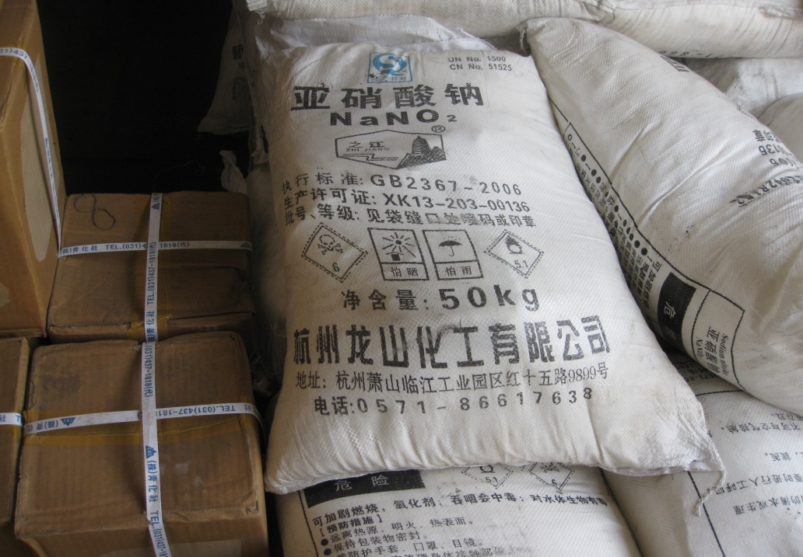
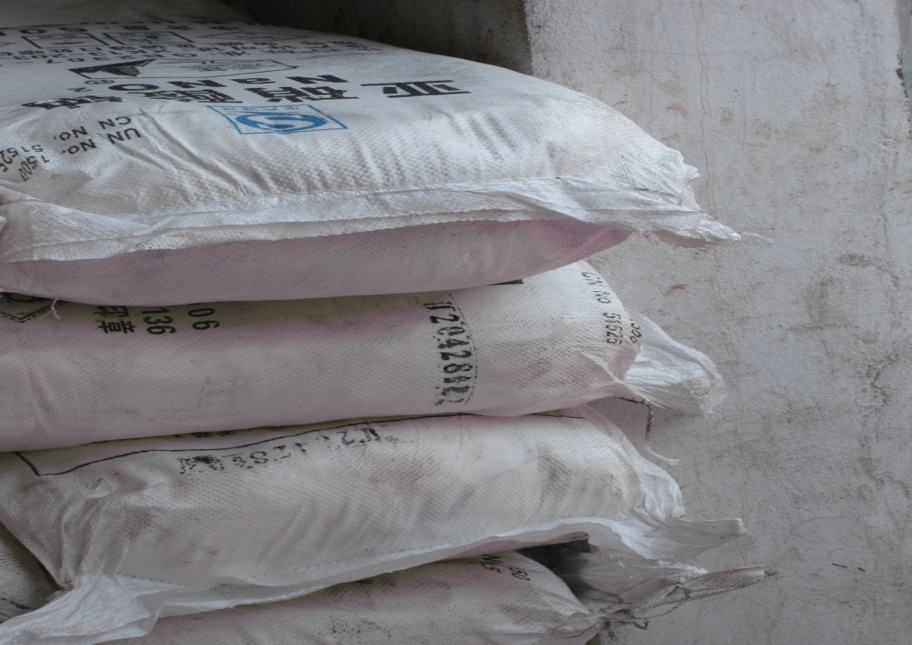
单位负责人确认：
签名：
拍摄时间：2012年×月×日
拍摄人： 在场人：
拍摄地点：××有限公司仓库
图片说明：亚硝酸钠未按要求存放在专用仓库

拍摄地点：××有限公司仓库
图片说明：亚硝酸钠未按要求存放在专用仓库

